Voederbehoefte jongvee

Goed voer voor jongvee is heel belangrijk. De opfok in de eerste maanden bepaalt voor een groot deel de uiteindelijke productie van de koe.

De biestperiode
Bij de voeding van jongvee speelt de biestperiode een grote rol. Als een kalf geboren wordt, moet het gelijk 2 liter biest binnen krijgen. In biest zitten zogenaamde immunoglobinen. Dit zijn antistoffen die ervoor zorgen dat het kalf niet ziek wordt van bacteriën uit de omgeving van het dier. Deze antistoffen worden het beste opgenomen in de eerste 12 uur, daarna wordt de opname van antistoffen door de darmwand minder. Na 36 uur worden er geen antistoffen meer opgenomen. Probeer ervoor te zorgen dat het kalf binnen 12 uur na de geboorte nog eens 2 liter binnen krijgt. Zorg ervoor dat de totale opname op de eerste dag op 5 a 5,5 liter biest ligt. Het liefst in kleine hoeveelheden van 1 á 2 liter per keer. De lebmaag heeft maar een inhoud van 2 liter. Als je meer melk in 1 keer verstrekt, loopt er melk terug van de lebmaag naar de pens. In de pens gaat deze melk rotten en kan het kalf aan de diarree raken.

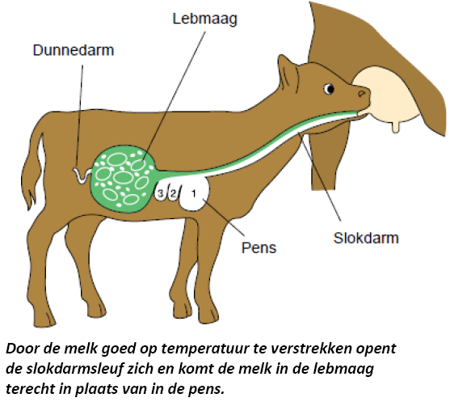

Na de biest….
Na 2 dagen biest gaan de meeste veehouders over op het voeren van kunstmelk aan de kalfjes. De melk wordt verstrekt in 2 tot 3 porties per dag. Hieronder zie je een voorbeeld van een melkschema.

Dag | Aantal keer per dag voeren | Liters per voeding | Water | Product
1 en 2 | 3 – 4 keer | 1 – 1,5 per keer | - | Biest
3 | 2 | 1,5 | - | Kunstmelk
4 -7 | 2 | 2 | Vrij | Kunstmelk
Week 2 | 2 | 2 | Vrij | Kunstmelk
Week 3 | 2,5 | 2 | Vrij | Kunstmelk
Week 4 | 3 | 2 | Vrij | Kunstmelk
Tabel: melkschema jongvee

In week 4,5 en 6 wordt de meeste melk verstrekt. Vanaf week 6 wordt er langzaam aan weer afgebouwd tot 0 liter in week 9. Vanaf week 1 kan er al langzaam aan krachtvoer en onbeperkt hooi bijgevoerd worden. Bouw de krachtvoergift langzaam op of gebruik krachtvoeders die je onbeperkt kunt voeren aan de kalfjes.

Krachtvoer
Krachtvoer is belangrijk voor het jongvee. Als een kalf geboren wordt is de lebmaag de grootste maag van de 4 magen. De lebmaag zorgt dan voor de vertering van de melk. Na een paar weken begint de pens zich ook te ontwikkelen. De pens zal later uitgroeien tot de grootste maag. Voor een goede pensontwikkeling is het belangrijk dat het kalf smakelijk krachtvoer en hooi krijgt. Ook kalvermuesli in de eerste levensweken van het kalf zijn geschikt om de pens te activeren. Het actief maken van de pens zorgt er namelijk voor dat de pens voldoende penspapillen aan maakt. Veel en lange penspapillen zorgen voor een goede opname van voedingsstoffen.
Na de melkperiode wordt het kalf gespeend. Voorwaarden om te spenen zijn wel dat het dier 80 kg weegt, minstens 8 weken oud is en 1,5 kg krachtvoer eet. De kalveren worden nu vaak in groepen gehuisvest. Let er op dat de kalveren genoeg voer op blijven nemen na de overgang van het spenen.

3 tot 8 maanden
Jongvee tot 3 maanden kun je het beste huisvesten op stro. Na 3 maanden volstaat de ligbox ook voor jongvee. Huisvesten op stro zorgt ervoor dat de nog zachte klauwen van het kalf optimaal kunnen ontwikkelen en uitharden.
Het rantsoen voor de kalfjes verschilt per veehouder. Er zijn veehouders die het jongvee het basisrantsoen van de koeien voeren. Ook zijn er veehouders die vanaf spenen al snijmaïs bijvoeren. Belangrijke kenmerken van een jongveerantsoen tot 8 maanden zijn: Smakelijk, energierijk, eiwitrijk en structuurrijk. Structuur is heel belangrijk, omdat het pensverzuring op jonge leeftijd tegen gaat. Pensverzuring kan namelijk de penspapillen van de dieren beschadigen. Hierdoor neemt het dier niet genoeg voedingsstoffen uit het voer op. De benutting van het voer gaat dus achteruit. De kalveren krijgen tot een leeftijd van 8 maanden nog krachtvoer. Het is het beste om op 3 maanden leeftijd 2 kg brok per dag te geven en dit geleidelijk af te bouwen naar 0 kg op 8 maanden.
Zorg bij het rantsoen tot 8 maanden voor voldoende grof hooi of een grove graskuil. Eventueel kan snijmaïs bijgevoerd worden. De verhouding hierbij is 50% kuilgras en maximaal 50% snijmaïs.

Na 8 maanden
Voor pinken vanaf 8 maanden is het voldoende om alleen graskuil te voeren met mineralen. Mineralen bijvoeren is belangrijk, omdat graskuil niet alle benodigde mineralen bevat. Zorg ervoor dat het voer niet teveel zetmeel bevat (dus niet teveel snijmaïs voeren). Teveel zetmeel zorgt voor vette dieren, uiervervetting, problemen met drachtig worden en problemen rondom afkalven. Als laatste moet het rantsoen voldoende eiwit bevatten (>170 gram per kg). Te weinig eiwit zorgt voor een verminderde spierontwikkeling en niet uitgegroeide dieren.

